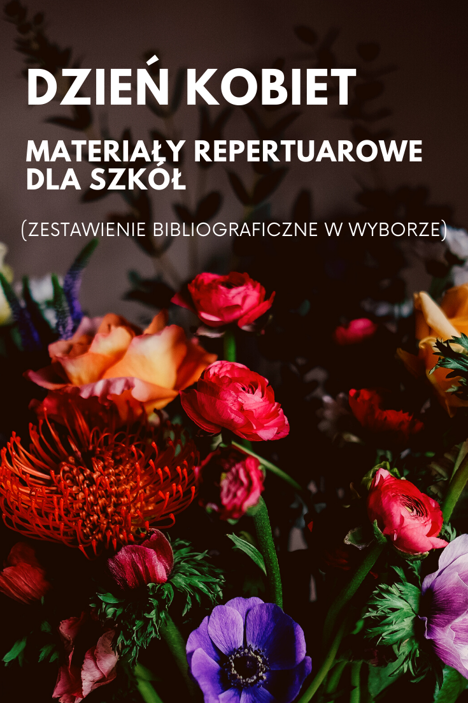

DZIEŃ KOBIET – MATERIAŁY REPERTUAROWE DLA SZKÓŁ
(zestawienie bibliograficzne w wyborze)

Wydawnictwa zwarte
- BARAŃSKA, Krystyna
Uroczystości szkolne w edukacji humanistycznej / Krystyna Barańska. – Warszawa : Wydaw. SBP – Stowarzyszenia Bibliotekarzy Polskich, 2002. – 118 s.
- BROSZKIEWICZ, Barbara
Teatr szkolny. Cz.4, Scenariusze uroczystości / Barbara Broszkiewicz, Jerzy Jarek. – Wrocław: „Europa”, cop. 2004. –
S. 140-142: Czy jesteś gotowy do Dnia Kobiet
- CHALIŃSKI, Krzysztof
Szkoła na deskach : scenariusze przedstawień teatralnych na różne okazje / Krzysztof Chaliński. – Kraków : "Rubikon", 2007. –
S. 128-131: Dzień Kobiet (scenariusz dla szkół podstawowych)
- DZIEŃ KOBIET - kabaret / oprac. Krystyna Maj // W: Święta, święta... : wybór konspektów : praca zbiorowa / pod red. Doroty Grabowskiej. – Warszawa : Wydaw. Stowarzyszenia Bibliotekarzy Polskich, 2007. – S. 64-69
- GAŁCZYŃSKA, Elżbieta
Uczcijmy wierszem i piosenką / Elżbieta Gałczyńska, Zofia Garczyk. – Płock : Zakład Wydawniczo–Usługowy – Marian Gałczyński, 1994. – 170 s.
- KOBIETKI duże i małe : inscenizacja z okazji Dnia Kobiet dla uczniów szkół podstawowych / oprac. Beata Szymczak //
W: Święta, święta... : wybór konspektów : praca zbiorowa / pod red. Doroty Grabowskiej. – Warszawa : Wydaw. Stowarzyszenia Bibliotekarzy Polskich, 2007. – S. 55-63
- MINKSZTYM, Joanna
"Święta, których dorośli nie obchodzą" : czy wychowanie jest do świętowania koniecznie potrzebne? / Joanna Minksztym //
W: Wychowanie : pojęcia, procesy, konteksty : interdyscyplinarne ujęcie. T. 2 / red. nauk. Maria Dudzikowa, Maria Czerepaniak-Walczak. – Gdańsk : Gdańskie Wydaw. Psychologiczne, 2007. –
S. 325-359
- NADOLNA, Urszula
Barwy pór roku : scenariusze uroczystości w przedszkolu / Urszula Nadolna, Bożena Stącel-Winiarska. - Kraków : Centrum Edukacjne Bliżej Przedszkola, 2011. - S. 222-224: Kobietki te małe i te duże - scenariusz uroczystości z okazji Dnia Kobiet
- PRZYMUS, Ryszard
Inscenizacje pełne radości : (dla klas1-3) / Ryszard Przymus. – Łódź : „Juka”, 1995. – 158 s.
- WARCHAŁOWSKA, Hanna
Inscenizacje : 40 scenariuszy przedstawień przedszkolnych
i szkolnych na cały rok / Hanna Warchałowska. – Zakrzewo : "Replika", cop. 2010. – S. 142-145: Dzień Kobiet, 8 marca
- WSZYSTKO, co się powie o kobiecie jest prawdą : montaż poetycki / oprac. Hanna Brakoniecka // W: Święta, święta... : wybór konspektów : praca zbiorowa / pod red. Doroty Grabowskiej. – Warszawa : Wydaw. Stowarzyszenia Bibliotekarzy Polskich, 2007. – S. 70-80

Artykuły z czasopism

- BARAŃSKA, Krystyna
Oddajcie jej cześć według owoców jej trudu, niech w całym mieście słyną jej czyny : scenariusz programu poetyckiego poświęconego kobietom / Krystyna Barańska // Biblioteka w Szkole. – 2001, nr 1, s. 12-14
- BIELAWSKA, Dorota
Dzień Kobiet z gwiazdami : scenariusz apelu / Dorota Bielawska // Biblioteka w Szkole. - 2017, nr 1, s. 32-33
- BIELAWSKA, Dorota
Kwiatek dla Ewy : scenariusz apelu z okazji Dnia Kobiet / Dorota Bielawska // Biblioteka w Szkole. – 2002, nr 1, s. 19
- CZERNICKA, Justyna
"Poskromienie złośnicy" : scenariusz przedstawienia / Justyna Czernicka // Biblioteka w Szkole. - 2011, nr 1, s. 24-28
- CZERNICKA, Justyna
Raj utracony : scenariusz przedstawienia / Justyna Czernicka // Biblioteka w Szkole. – 2010, nr 1, s. 25-28
- GĄSIOR, Joanna
Kobieta pół żartem, pół serio : scenariusz z okazji Dnia Kobiet : przeznaczony dla uczniów szkół ponadgimnazjalnych : na podstawie komedii Aleksandra Fredry / Joanna Gąsior // Biblioteka w Szkole. – 2009, nr 2, s. 22-23
- GRUNWALD, Wiesława
Zabawa w teatr alternatywną formą spędzania czasu wolnego / Wiesława Grunwald, Alicja Lisowska // Kultura i Edukacja. – 2005, nr 1, s. 113-126 Scenariusz przedstawienia z okazji Dnia Kobiet
- KOPP, Adrian
Pomysł na konkurs z okazji Dnia Kobiet / Adrian Kopp // Biblioteka w Szkole. – 2017, nr 1, s. 28-29
- LISOWSKA, Alicja
Być kobietą, być kobietą... : propozycja inscenizacji na Dzień Kobiet / Alicja Lisowska, Wiesława Grunwald // Wszystko dla Szkoły. – 2005, nr 12, s. 18-19
- MALINOWSKA, Marta, Katarzyna
Dzień Kobiet : zestawienie bibliograficzne /Marta Katarzyna Malinowska // Poradnik Bibliotekarza. – 2015, nr 3, s. 44
- NOWAK-KWIATKOWSKA, Katarzyna
Dzień Kobiet / Katarzyna Nowak-Kwiatkowska // Wychowawca. – 2011, nr 3, s. 24-25
- OKROJ, Grażyna
Adam i Ewa : scenariusz przedstawienia : inscenizacja z okazji Dnia Kobiet / Grażyna Okroj // Biblioteka w Szkole. - 2015, nr 1,
s. 31
- PORĘBSKA, Halina
Inscenizacja z okazji Dnia Kobiet / Halina Porębska // Wychowawca. - 2013, nr 3, s. 30
- SZCZEPANEK, Ewa
Dla naszych pań : rozwijanie kompetencji kluczowych w świetlicy / Ewa Szczepanek // Świetlica w Szkole. – 2019, nr 1, s. 15
- UCHOLC, Ewa
Kobietom w dniu ich święta : scenariusz inscenizacji kabaretowej / Ewa Ucholc // Biblioteka w Szkole. – 2010, nr 1, s. 29-33
- WRÓBEL , Edyta
Na Święto Kobiet : scenariusz zajęć plastycznych / Edyta Wróbel // Życie Szkoły. - 2011, nr 3, s. 27-28

Opracowała Ewelina Czajkowska

